ATIVIDADE RECUPERATÓRIA ANUAL 2
elaborada por Johann Portscheler
Período 04

Esta é a primeira parte da Atividade Recuperatória Anual:
- Todos os estudantes da turma estão recebendo a mesma proposta que deve ser realizada de maneira individual.
- Aqueles que estiverem em aula online devem permanecer em videoconferência com o professor.
- Junto a esta atividade, estão sendo disponibilizados textos, já trabalhados durante o ano letivo, para consulta. Mas também é autorizado ao estudante que consulte seu caderno de conceitos.

* * *
Proposta
Leia atentamente o texto abaixo:
No ano de 1911, o físico neozelandês Ernest Rutherford conduziu um experimento muito importante que mudou o modo como o átomo era visto pelos cientistas da época. Até o momento, o modelo atômico aceito era o de Thomson, que dizia que o átomo seria uma esfera positiva, não maciça, incrustada de elétrons e com carga elétrica total nula.
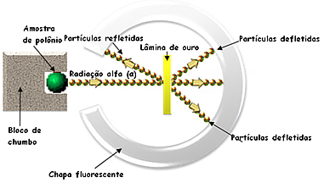
O experimento em questão é demonstrado na figura abaixo, onde temos uma amostra do elemento radioativo polônio dentro de um bloco de chumbo. A radiação alfa (α) que saía do polônio passava por um pequeno orifício do bloco de chumbo e ia em direção a uma finíssima lâmina de ouro. Atrás dessa lâmina de ouro havia um anteparo fluorescente, pois foi recoberto de sulfeto de zinco, que mostraria uma luminosidade onde as partículas alfa incidissem.
O resultado observado foi o seguinte:
- A maioria das partículas continuou sua trajetória atravessando a lâmina de ouro;
- Poucas partículas atravessaram a lâmina e desviaram-se de sua trajetória;
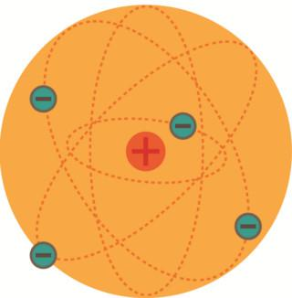
- Poucas partículas foram refletidas, não atravessando a lâmina.
Essas observações levaram Rutherford a criar um novo modelo atômico que descreve o átomo com o dotado de uma região central chamada de núcleo atômico, onde fica praticamente toda a massa do átomo e que apresenta carga positiva, e uma região denominada de eletrosfera, onde os elétrons ficam girando ao redor do núcleo.
Esse modelo de Rutherford ficou conhecido como sistema planetário ou sistema solar, porque o Sol seria o núcleo, enquanto os planetas seriam os elétrons que ficam girando ao redor.
Alguns anos mais tarde a terceira partícula subatômica (nêutron) foi descoberta e alterou-se um pouco o modelo de Rutherford. O núcleo atômico era composto pelos prótons (partículas positivas) e nêutrons (partículas neutras), compondo quase que a massa total do átomo:
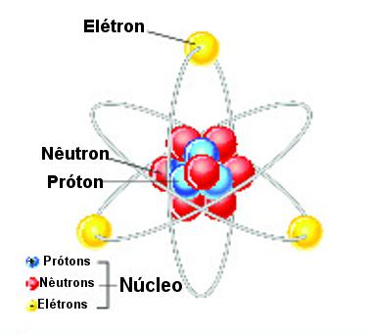

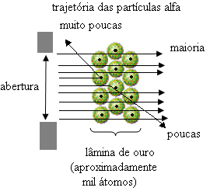
1. Cada um dos fatos observados por Rutherford permitiu a ele chegar a uma conclusão que contestava o modelo de Thomson. Explique que fatos permitiram chegar a cada uma dessas conclusões:
a) a maior parte do átomo trata-se, na verdade, de espaços vazios.
b) o núcleo do átomo tem carga positiva.
c) a maior parte da massa do átomo está em seu núcleo.
Resposta:
(escreva aqui sua resposta)

2. Explique porque as seguintes afirmações usadas para refutar a teoria da evolução biológica, são falsas:
a) “Se a evolução biológica é para sobrevivência do mais forte, não deveriam existir seres fracos”.
Resposta:
(escreva aqui sua resposta)

b) “Ser o homem evoluiu do macaco, não deveriam existir mais macacos”.
Resposta:
(escreva aqui sua resposta)

c) “Não existem evidências suficientes da evolução biológica”.
Resposta:
(escreva aqui sua resposta)

